مقدمة بحث عن اسبوع الكيمياء
تشكل تطبيقات علم الكيمياء العصيّة على الحصر في حياتنا اليومية جزءً يسيراً منها، فتكاد تغطي معظم الحيثيات البسيطة أو العميقة، إذ باتت فروع هذا العلم ونتائجها جزءً من صميم تلك الحيثيات مهما تنوعت مجالاتها واختلفت أبعادها، إذ ترتبط بجميع الحقول والميادين والعمليات التي نمر بها سواءً بشكل دوري أو غير منتظم، لذا انصب اهتمام البشر على تطويع ما ينتج عن هذا العلم وتسخيره لخدمتهم، على النحو الذي يضمن إشباع الحاجيّات المتجددة باستمرار ومهما تنوعت.

بحث عن اسبوع الكيمياء
يتضمّن البحث عن الأسبوع العربي للكيمياء عدّة فقرات مرتبة تبدأ بالتعريف بعلم الكيمياء وماهية الأسبوع العربي الخاص بهذا العلم، فضلاً عن تسليط الضوء على أهمية اعتماد فعالية من هذا النوع والأهداف المرجوة منها، وأهم الفعاليات التي تتم خلال هذا الأسبوع الذي نجحت فكرته بحسب تقييم معظم الدول المشاركة:^{[1]}

ما هو علم الكيمياء
يركز علم الكيمياء على المادة وأهم المتغيُّرات التي تصيبها جرّاء عمليات التفاعل سواءً بتدخل بشري أو بدونه، فيُعنى هذا العلم بدراسة المادّة من ناحية البنية والخواص والسلوك وما ينجم عن تفاعلاتها مع عناصر أخرى، كما يجري علماء الكيمياء دراسات على تركيب المادّة ذرّاتها وروابطها الي تؤدي إلى وجود الجزيئات التي تتألف منها، وتعتبر الكثير من الصناعات الصورة الأهم لتطبيقات هذا العلم بغض النظر عن نوعها، علماً أنه مصنف بين العلوم الطبيعية إلى جانب علم الأرض والأحياء والفلك والفيزياء.
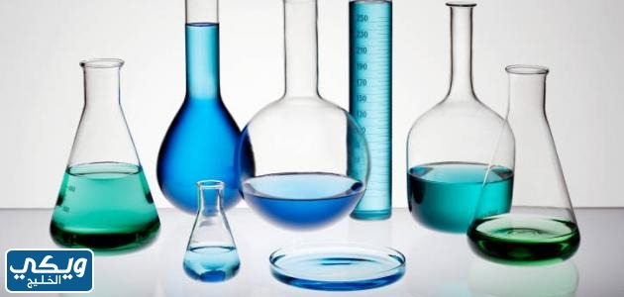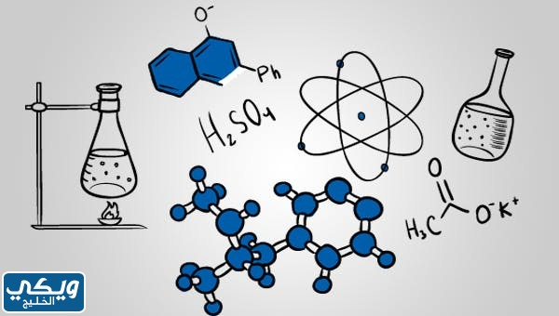

العرب والكيمياء
يعتبر الطبيب والعالم العربي جابر بن حيّان مؤسس مفهوم علم الكيمياء لذا لقّب "أبي الكيمياء"، كما تمت تسمية الكيمياء لدى من عاصروه من العلماء بصنعة جابر، حتى أنّ كلمة كيمياء أصلها عربي ومستق من اسم المصدر "كمي" أي الستر والخفاء، ويرجح أن الاسم بدأ بالتداول منذ العصور الوسطى حيث منع في ذلك الوقت إفشاء أسرار عمليات تحويل المعادن البخسة إلى ثمينه؛ لذا كتمت أسرارها عن سواهم، ،وبعد جابر بن حيان ظهر الكثير من العلماء العرب ممن لهم أفضال كبيرة في هذا العلم أمثال: (الرازي - بن لاجين - الجلدكي - الكندي - المجريطي - البيروني).

معلومات عامة عن الاسبوع العربي للكيمياء
فيما يأتي معلومات سريعة وبسيطة عن الأسبوع العربي للكيمياء والتي تتلخص بما يلي:
- نُظّم أسبوع الكيمياء العربي من قبل اتحاد الكيميائيين العرب.
- تتم فعالياته بشكل دوري بكل عام خلال الأسبوع الرابع والأخير من أكتوبر بين الـ 26 - الـ 30 منه.
- أطلقت فعاليات هذا الأسبوع لأول مرة بالعام 2017 مـ.
- تعترف به جميع الدول العربية المسجلة رسمياً اتحاد الكيميائيين العرب.
- تراعى فيه الأنشطة الكيميائية المختلفة المستويات ضمن العالم العربي.
- يتم خلاله تكريم المبدعين والمتميزين من الكيميائيين.
- تقام خلاله الندوات وورش العمل الرائدة بمجال الكيمياء لدعم مقومات البحث والتأليف به.
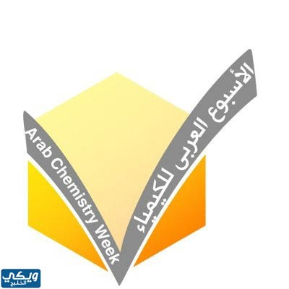

اهداف الاسبوع العربي للكيمياء
تقسم أهداف الأسبوع العربي للكيمياء إلى قسمين رئيسين كأهداف عامة وتفصيلية، وهي بشكل عام:
- أهداف عامة:
  - تنمية مهارات الكيميائيين باختلاف مسمياتهم ومستوياتهم العلمية.
  - زيادة أقنية التعلّم لعلوم الكيمياء وتطبيقاتها.
  - إظهار جوانب الإبداع لدى المهتمين بميدان الكيمياء.
- أهداف تفصيلية:
  - زيادة القدرة على البحث في المجال الكيميائي.
  - إتاحة الفرض لعرض البحوث العلمية الكيميائية ونتائج التجارب الكيميائية بأسلوب أكاديمي.
  - إثراء فكر الكيميائيين وزيادة مهاراتهم مما يتعلق بالكيمياء.

اهمية الكيمياء في حياتنا اليومية
توجد الكثير من تطبيقات الكيمياء في الحياة اليومية فلا تقتصر على الصناعات وحسب؛ ومنها الصناعات (الدوائية - الغذائية - المنظفات - الأصبغة - الطلاء - الأسلحة - النسيج والملابس)، فضلاً عن دورها في الطب والصناعات الدوائية ولهذا الدور الجوهري يطلق عليه "العِلْمُ المَرْكَزِي" كأساس ربط العلوم ببعضها البعض.

اكتشافات كيميائية غيرت مجرى التاريخ
توجد الكثير من الاكتشافات الكيميائية التي غيّرت وجهة البشريّة، لكن ما يلي من تلك الاكتشافات يدرج بقائمة الأبرز والأهم، ومنها:
- النار: وهو أول اكتشاف عرفته البشرية والذي لم يتم الاستغناء عنه رغم التطور الكبير في مقومات الحياة.
- السماد: قوامه الاساسي هو النتروجين المعالج حتى لا ينتج سوى المواد المفيدة للتربة وينشط عمل البكتيريا الداعمة لها، اكتشف السماد وعمله بمطلع القرن الـ 20.
- البرونز: مزيج نحاس وقصدير وزنك وحديد كأحد أنوع عمليات صناعات التعدين.
- السيليكون: وهو من أثمن الاكتشافات الحديثة والتي يسهل الحصول عليها كونها تشكل 25% من الرمال، وهي مادة تدخل بصناعة الأجهزة الذكية.
- التخصير: يقصد بها العمليات المساعدة على حفظ الموادج الغذائية من الفساد، كالتخليل والتخثير والتجبين وسواها.
- الصابون: ينتج من تفاعل المواد القلوية مع الزيوت أو الدهون.
- البنسلين: اكتشف من قبل العالم Alexander Fleming منذ العام 1928 عندما تشكل العفن على طعامه.
- البوليثين: هي المادة التي اكتشفت صدفةً وتدخل في صناعات البلاستيك بأنواعها.
- حبوب منع الحمل والبطاطا المكسيكية: التي تتضمن مادة البروجسترون مما يؤثر على عملية التبويض ويسبب اضطرابات بالدورة الشهرية فيمنع الحمل، وتوجد بالبطاطا المكسيكية مادة شبيهة بها.

فعاليات أسبوع الكيمياء العربي
تحتفل كافة الدول الأعضاء في اتحاد الكيميائيين العرب بالأسبوع الكيميائي العربي بالتنسيق مع الاتحاد، وفقاً للترتيب الآتي:
- الإعلان الرسمي عن موعد الاحتفال.
- تحديد الفئات المستهدفة بكل فعالية ومستواها بشكل عام.
- مراعاة الجوانب الصحية والاحترازية خلال الفعالية.
- الإكثار من التجارب العلمية للتعريف بأهمية الكيمياء.
- إقامة الندوات والمؤتمرات التي توضّح أهمية الكيمياء وتطبيقاتها على أرض الواقع في الحياة.

خاتمة بحث عن اسبوع الكيمياء
بهذا نستنتج أن الكيمياء باتت من الأشياء الجوهرية التي ترافقنا في هذه الحياة، مما يربط العلوم ببعضها البعض ارتباطاً وثيقاً، ويحلل آلية تشكل المواد والمركبات تحليلاً دقيقاً ومنطقياً قائماً على نتائج التجارب، ولأهمية هذا العلم وتطبيقاته كان لا بد من إقامة أسبوع الكيمياء في الوطن العربي، وهو ما أقدم عليه أعضاء الاتحاد العربي للكيميائيين بالفعل.

